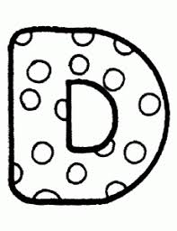
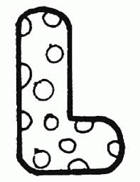
REGLA ORTOGRÁFICA 1

USOS DE LA MAYÚSCULA
Se usan las letras mayúsculas:

- Al escribir nombres propios de personas, apellidos, ciudades, almacenes,
Países, etc.
Ejemplos: Perú, Iván Duque, Olímpica, Pluto, etc.

- Cuando nos referimos a Dios o todo lo relacionado con El.
Ejemplos: Dios es nuestro Padre, y nos envía a su hijo Jesús, nuestro hermano.

- Al comenzar a escribir un párrafo o una oración.
Ejemplo: Pronto celebraremos la pascua.

- Después de un punto, sea seguido o aparte.
Ejemplos: Por la mañana saludo a mis padres de besos. Tambien al llegar a casa después del colegio.

